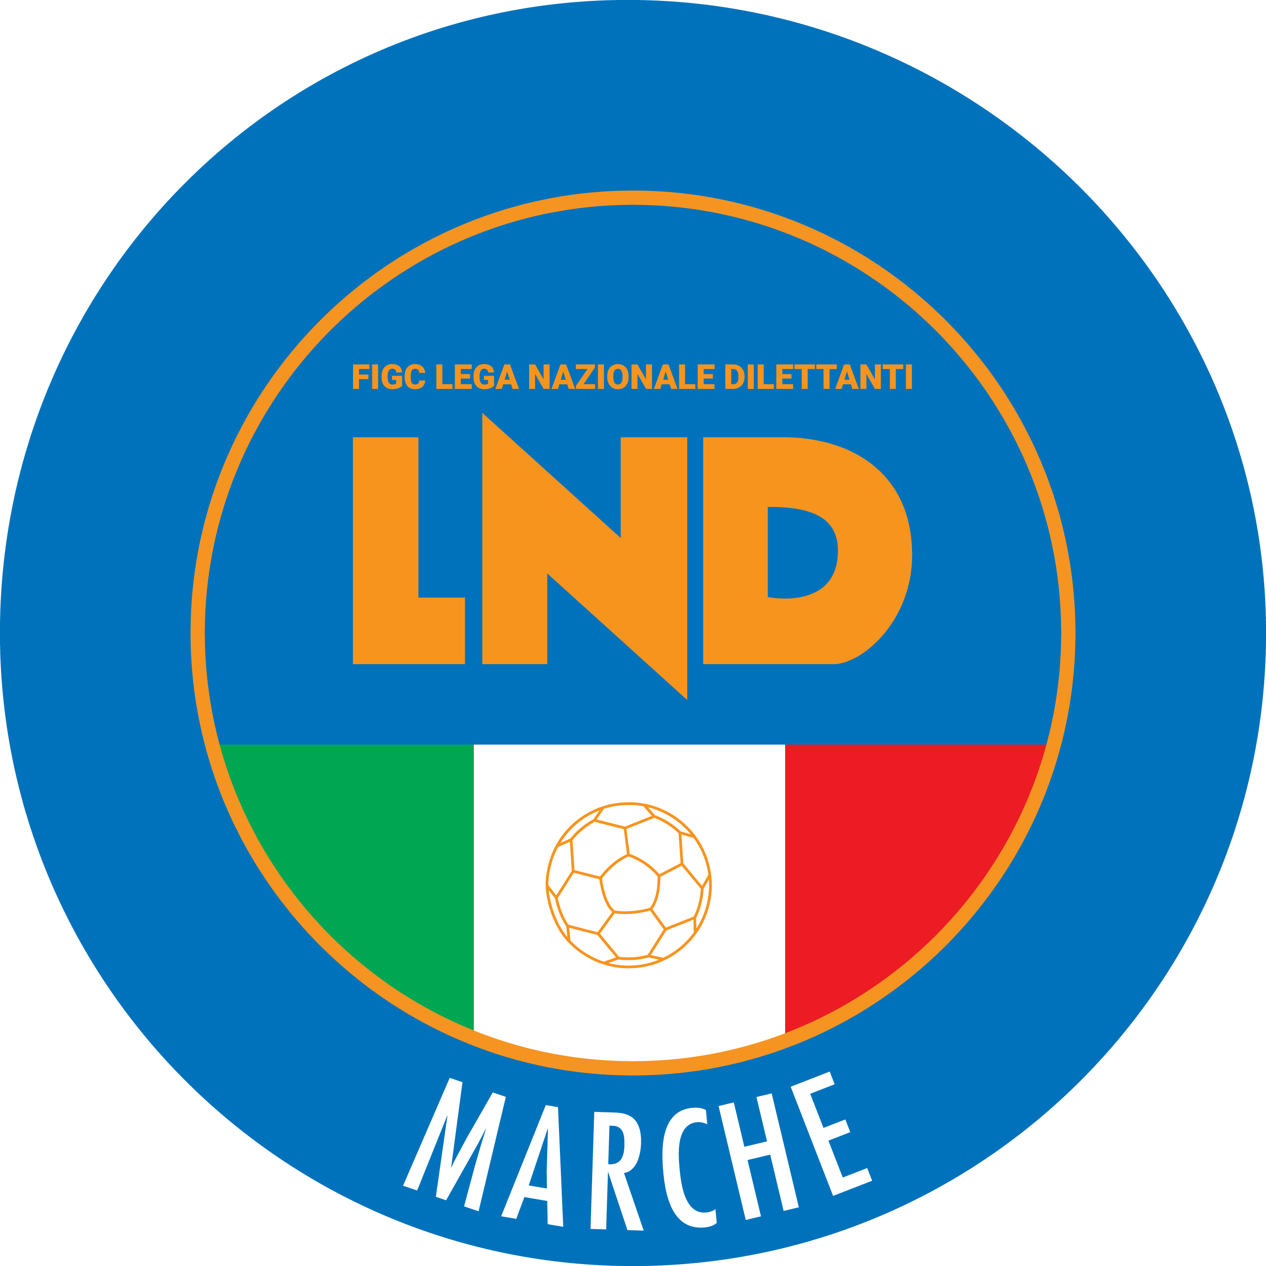 | Federazione Italiana Giuoco Calcio  Lega Nazionale Dilettanti  COMITATO REGIONALE MARCHE  Via Schiavoni, snc - 60131 ANCONA  CENTRALINO: 071 285601 - FAX: 071 28560403  sito internet: marche.lnd.it  e-mail: crlnd.marche01@figc.it  pec: marche@pec.figcmarche.it
Stagione Sportiva 2019/2020

Comunicato Ufficiale N° 27 del 05/09/2019

SOMMARIO

SOMMARIO 2
NOTIZIE SU ATTIVITÀ AGONISTICA 2
DELIBERE DELLA CORTE SPORTIVA DI APPELLO TERRITORIALE 2
ERRATA CORRIGE 2

COMUNICAZIONI DELLA F.I.G.C.

COMUNICAZIONI DELLA L.N.D.

COMUNICAZIONI DEL COMITATO REGIONALE

Modifiche al programma gare del 08/09/2019

COPPA MARCHE SECONDA CATEGORIA

La gara ABBADIENSE/ATLETICO MACERATA del 07.09.209 avrà inizio alle ore 14,30.

Visti gli accordi societari intervenuti la gara JUVENTUS CLUB TOLENTINO/BELFORTESE R. SALVATORI del 07.09.2019 viene disputata sul campo sportivo comunale di Caldarola con inizio alle ore 16,00.

NOTIZIE SU ATTIVITÀ AGONISTICA
COPPA MARCHE SECONDA CATEGORIA
RISULTATI

RISULTATI UFFICIALI GARE DEL 04/09/2019
Si trascrivono qui di seguito i risultati ufficiali delle gare disputate

GIRONE D - 2 Giornata - A
PETRITOLI 1960 | - MONTEFIORE | 1 - 1

GIUDICE SPORTIVO
Il Giudice Sportivo, Avv. Claudio Romagnoli, con l'assistenza del segretario Angelo Castellana, nella seduta del 05/09/2019, ha adottato le decisioni che di seguito integralmente si riportano:
GARE DEL 4/ 9/2019
PROVVEDIMENTI DISCIPLINARI
In base alle risultanze degli atti ufficiali sono state deliberate le seguenti sanzioni disciplinari.
A CARICO CALCIATORI NON ESPULSI DAL CAMPO
AMMONIZIONE I infr DIFFIDA
TRAINI DANIELE | (MONTEFIORE) |  | DEL PRETE MARCO | (PETRITOLI 1960)

COPPA ITALIA ECCELLENZA
RISULTATI

RISULTATI UFFICIALI GARE DEL 04/09/2019
Si trascrivono qui di seguito i risultati ufficiali delle gare disputate

GIRONE OF - 1 Giornata - A
ATLETICO GALLO COLBORDOLO | - URBANIA CALCIO | 6 - 2

GIUDICE SPORTIVO
Il Giudice Sportivo, Avv. Claudio Romagnoli, con l'assistenza del segretario Angelo Castellana, nella seduta del 04/09/2019, ha adottato le decisioni che di seguito integralmente si riportano:
GARE DEL 4/ 9/2019
PROVVEDIMENTI DISCIPLINARI
In base alle risultanze degli atti ufficiali sono state deliberate le seguenti sanzioni disciplinari.
A CARICO CALCIATORI NON ESPULSI DAL CAMPO
AMMONIZIONE I infr DIFFIDA
NOBILI ANDREA | (ATLETICO GALLO COLBORDOLO) |  | FRATERNALI LUCA | (URBANIA CALCIO)
ROSSI MATTEO | (URBANIA CALCIO) |  | STAFOGGIA DAVIDE | (URBANIA CALCIO)

Le ammende irrogate con il presente comunicato dovranno pervenire a questo Comitato entro e non oltre il 16/09/2019.

Pubblicato in Ancona ed affisso all’albo del C.R. M. il 05/09/2019.

Il Segretario  (Angelo Castellana) | Il Presidente  (Paolo Cellini)

